汪荣明校长寄语2021级新生：争做强国征程上的“后浪”
上海对外经贸大学 9月16日

9月16日上午，在上海对外经贸大学2021级新生开学典礼上，校长汪荣明以《争做强国征程上的“后浪”》为题讲话，他寄语同学们“响应时代召唤，扎根中国大地，你们应当是站在国际舞台讲好中国故事的人、展现中国担当的人、逐梦贸易强国的人，你们应当是强国征程上的‘后浪’！”

争做强国征程上的“后浪”
——在上海对外经贸大学
2021级新生开学典礼上的讲话
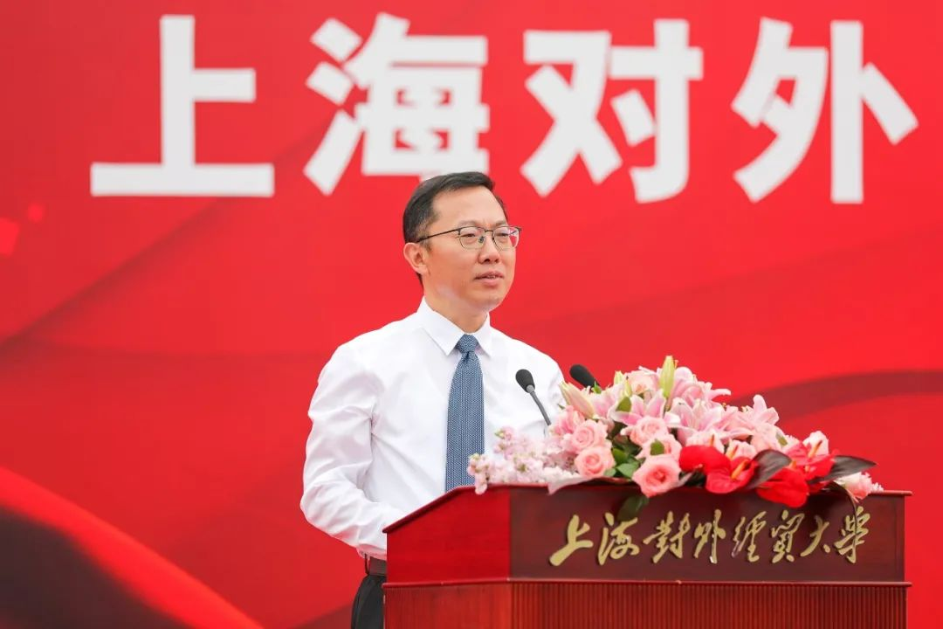
亲爱的同学们，
大家上午好！

今天，我们在这里举行2021年新生开学典礼。与其说是开学典礼，我更愿意说它是一场庄严的宣誓仪式：一方面，你们跨越山海、风尘仆仆来到上海对外经贸大学，为的是实现对时代的承诺：青春无悔，强国有我。另一方面，学校把你们这3718位“小萌新”招进来，也是履行自己的庄严承诺：培养党和国家需要的担当民族复兴大任的时代新人。从今天开始，学校与你们就成了命运共同体，共同成长，相互成就。

你们脚下的这片热土——上海对外经贸大学，是你们兑现承诺、放飞梦想的地方！今天这场美丽的遇见，注定会深刻地影响你们的人生。因为从踏进校门的那一刻起，你们就是新一代的“上经贸大”人，就成了八万多名成员组成的“大家庭”中的一员。

当前，国家正在加快建设教育强国，上海正在加快建成与国际大都市相匹配的高等教育。在此背景下，在一代代“上经贸大”人接续奋斗下，学校发展迎来了新的春天。在这里，我要告诉大家两个好消息：一是今年7月学校胜利召开新一次党代会，明确新的建设目标，就是把学校建设成为“世界知名、国内一流、特色鲜明的高水平财经类大学”；二是今年学校有望成为博士学位授权单位，为接下来入选上海市重点建设的高水平地方高校奠定坚实基础。学校将进入新的发展阶段，办学经费将更加充裕，美丽校园、智慧校园、平安校园建设将加快推进，食堂、宿舍和师生活动中心建设等将有序展开，大家的学习生活环境将更上一层楼。

爱因斯坦说过：“我们一来到世间，社会就在我们面前树起了一个巨大的问号，你怎样度过自己的一生？”在这样重要的时刻，你们也应当这样问自己：我怎样度过自己的一生？我想，响应时代号召，扎根中国大地，你们应当是站在国际舞台讲好中国故事的人、展现中国担当的人、逐梦贸易强国的人，你们应当是强国征程上的“后浪”！

强国有我，首要条件是成为好学生。那么，如何成为好学生？下面，我从三个方面与同学们一道探讨这个问题。

首先，要正确认识大学，校准人生航向。“教育兴则国家兴，教育强则国家强。”从中世纪大学开始，大学已经穿越千年的风雨，传递着人类文明的火炬。大学最核心、最重要的功能是人才培养。习近平总书记指出：“大学是立德树人、培养人才的地方，是青年人学习知识、增长才干、放飞梦想的地方。”

上海对外经贸大学因贸易强国而生，是一所肩负特殊使命的大学；她与改革开放同频共振，是一所有着优良传统的大学；她为国家培养了八万余名精英人才和业务骨干，是“中国对外经贸人才的摇篮”。我来到学校这两年多来，通过多个方面了解到，上海对外经贸大学一直是一所底蕴深厚、特色鲜明、令人敬仰的好大学，始终与国家对外开放同心协济、休戚与共，为服务国家和上海经济社会发展作出了突出贡献。

前不久，中国薪酬网发布的《2021全国高校毕业生薪酬指数排行榜》，学校名列上海市属高校第一、全国第13名，从一个侧面证明了学校人才培养的质量和声誉。希望你们握好“接力棒”，从现在开始就确立人生航向，与学校结为共生共长的发展共同体、情感共同体、价值共同体和命运共同体，向阳而生、逐光而行、放飞梦想，为国家强盛、民族振兴和人类进步不懈奋斗，努力成为站在国际舞台代表中国参与国际竞争与合作的优秀人才。

其次，要勇于奋进搏击，激扬青春力量。无拼搏不青春。新征程上每一个奋斗的青春身影，都是新时代最美的风景。大学时代，也是人生最重要的一道分水岭。我很欣慰地看到，学校每年都会有一大批优秀学子，成为照亮学弟学妹人生的灯塔。例如，2020届校友李卓凝学姐，刚入学时因未能入选实验班而备受挫折，但她不言放弃，以不服输的精神和铁一般的意志晋级“学霸”，获得国家奖学金、上海市优秀毕业生等30多项奖项和荣誉，毕业后进入世界名校深造；你们的于潇行学长在校期间积极参军入伍，苦练本领、磨炼意志，他说：“在730个日夜的奋战中，无悔将汗水、泪水献给祖国，献给强军事业。”我期待着在毕业典礼上看到的你们，都能以丰硕的学业成果与个人的全面成长兑现今天的承诺，与“开挂”的人生不见不散。

最后，要站在时代之巅，矢志成才报国。习近平总书记强调：“新时代的中国青年要以实现中华民族伟大复兴为己任，增强做中国人的志气、骨气、底气，不负时代，不负韶华，不负党和人民的殷切期望！”上海对外经贸大学是一所有精神的大学，她有着兼济天下的博大情怀和经世济时、精忠报国的办学基因。以裘劭恒、汪尧田先生为代表的老一辈学术大师，参与香港基本法起草，推动我国加入世界贸易组织，为维护国家核心利益、打开盛世中国的大门作出了重要贡献。学术报国传统在学校代代相传，近年来，我们服务治国理政的决策咨询研究蝉联市属高校第一名。学校紧密服务国家开放战略需要，从培养外销员到造就全球通用商科人才，再到输送全球经贸治理人才，不断打造人才培养“升级版”，在人才培养方面始终站在时代的浪尖上。

当前，中国正加快从世界大国向世界强国迈进，人才已经成为赢得国际竞争主动的战略资源。提高我国参与全球治理的能力,需要一大批能够代表中国参与国际竞争与合作的高素质人才。前不久，你们的两位学长就代表中国，在区域全面经济伙伴关系谈判和中欧双边投资协定谈判中作出了积极贡献，成为母校靓丽的名片。希望你们珍惜宝贵的学习机会，成就最好的自己。你们要为国家富强、民族振兴和人类进步而奋斗，做贸易强国路上的追梦人，在追梦中站上人生巅峰。

“中国很努力，我们要争气。”新时代青年，更要激扬奋发有为的志气。你们不仅是来改变世界的，你们本身就是世界。你们怎么样，中国便怎么样。希望你们在人生的新起点，以十分的珍惜、百倍的努力过好大学时代的每一天，在实现中华民族伟大复兴的征程中成为国之栋梁。筑梦路上，学校不能缺位，你们更不能缺席！

